서울 생활인구추계

서울시 – KT

서울 생활인구란 조사 시점에 현재 서울에 머무르고 있는 ‘현재 인구(De Facto Population)’를 말한다. 서울에 주소지를 둔 사람은 물론 일시적으로 서울을 찾아 행정수요를 유발하는 인구를 총칭한다.

생활인구는 서울시가 보유한 빅데이터와 KT의 통신데이터로 측정하였으며, 특정 시점에 특정 지역에 존재하는 KT LTE 소지자를 뜻한다.

거주인구 500명을 기준으로 집계구를 나누어 서울 총 집계구는 19,153개이다.

<내국인 생활인구>

제공단위: 일*시각(24)*집계구(19,153)

제공속성: 성(2)*연령(10세미만, 10~79세, 80세이상)

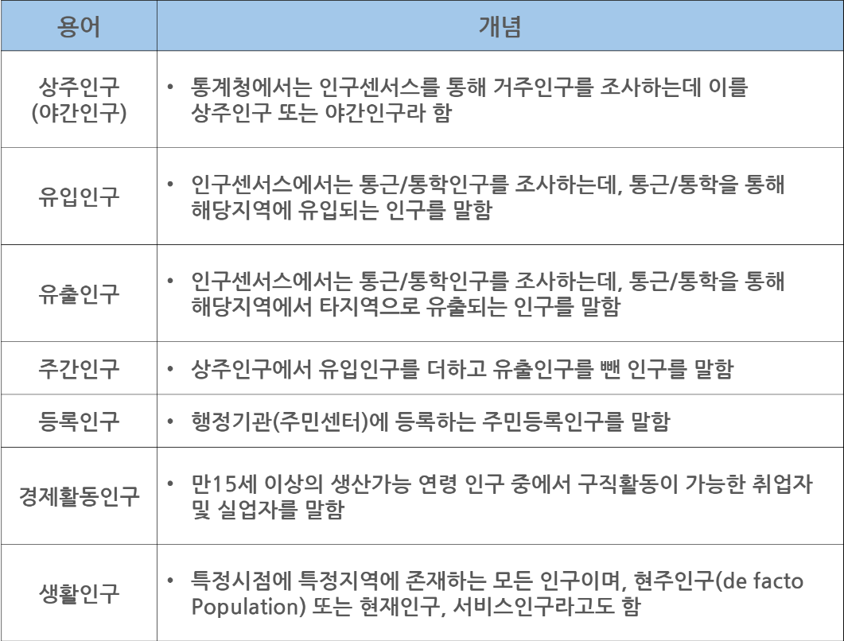

KT LTE시그널데이터는 휴대폰 단말이 사용 유무와 관계 없이 자동으로 시그널이 적재되어 휴대폰 소지자의 위치와 이동 동선 파악에 용이하다.

**1단계: 시각별 존재 기지국 산출**

**2단계: KT고객을 전체인구로 확장(보정계수)**

KT 시장점유율, KT LTE 가입자 비중, 휴대폰 On 비율을 보정해 KT 고객수와 전국 주민등록 인구와 비교

(군인, 수감자, 해외출국자 등은 미반영)

**3단계: 기지국 생활인구를 집계구에 배분**

**4단계: 저연령/고연령대 생활인구 대체**